В п.г.т. Суходол горели надворные постройки

10.09.2020 года в 19 ч 39 мин на пульт связи пожарно-спасательного отряда № 40 (м.р. Сергиевский) государственного казенного учреждения Самарской области «Центр по делам гражданской обороны, пожарной безопасности и чрезвычайным ситуациям» по системе 112 поступило сообщение о пожаре по адресу: п.г.т. Суходол, ул. Мичурина. В 19 час 39 минут на пожар был выслан пожарный расчет ПСЧ -176 п. Серноводск в количестве трех человек, пожарный расчет ПСЧ -109 с. Сергиевск в количестве трех человек и пожарная машина ПЧ – 175 УПБ и АСР на объектах АО «Самаранефтегаз» ООО РН-Пожарная безопасность. По прибытию на место вызова в 19 час 49 минут при проведении разведки было установлено, что горят надворные постройки на общей площади 50 кв.м. На тот момент на пожаре было задействовано: 3 ствола «Б», 3 единицы пожарной спецтехники и 10 человек личного состава. В 20 часов 30 минут ликвидация пожара. Причина пожара – устанавливается.
Уважаемые жители Самарской области!
Государственное казенное учреждение Самарской области «Центр по делам гражданской обороны, пожарной безопасности и чрезвычайным ситуациям» обращается к Вам: во избежание возникновения пожара соблюдайте требования пожарной безопасности. В случае обнаружения пожара звоните по телефону «01», «101» или по единому номеру вызова экстренных оперативных служб «112».
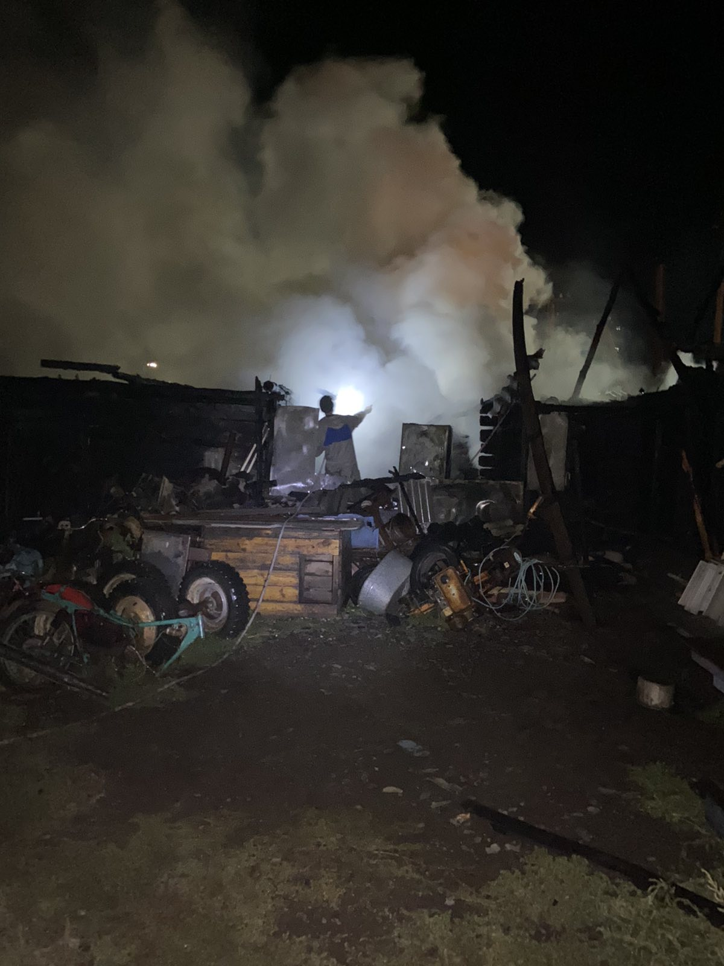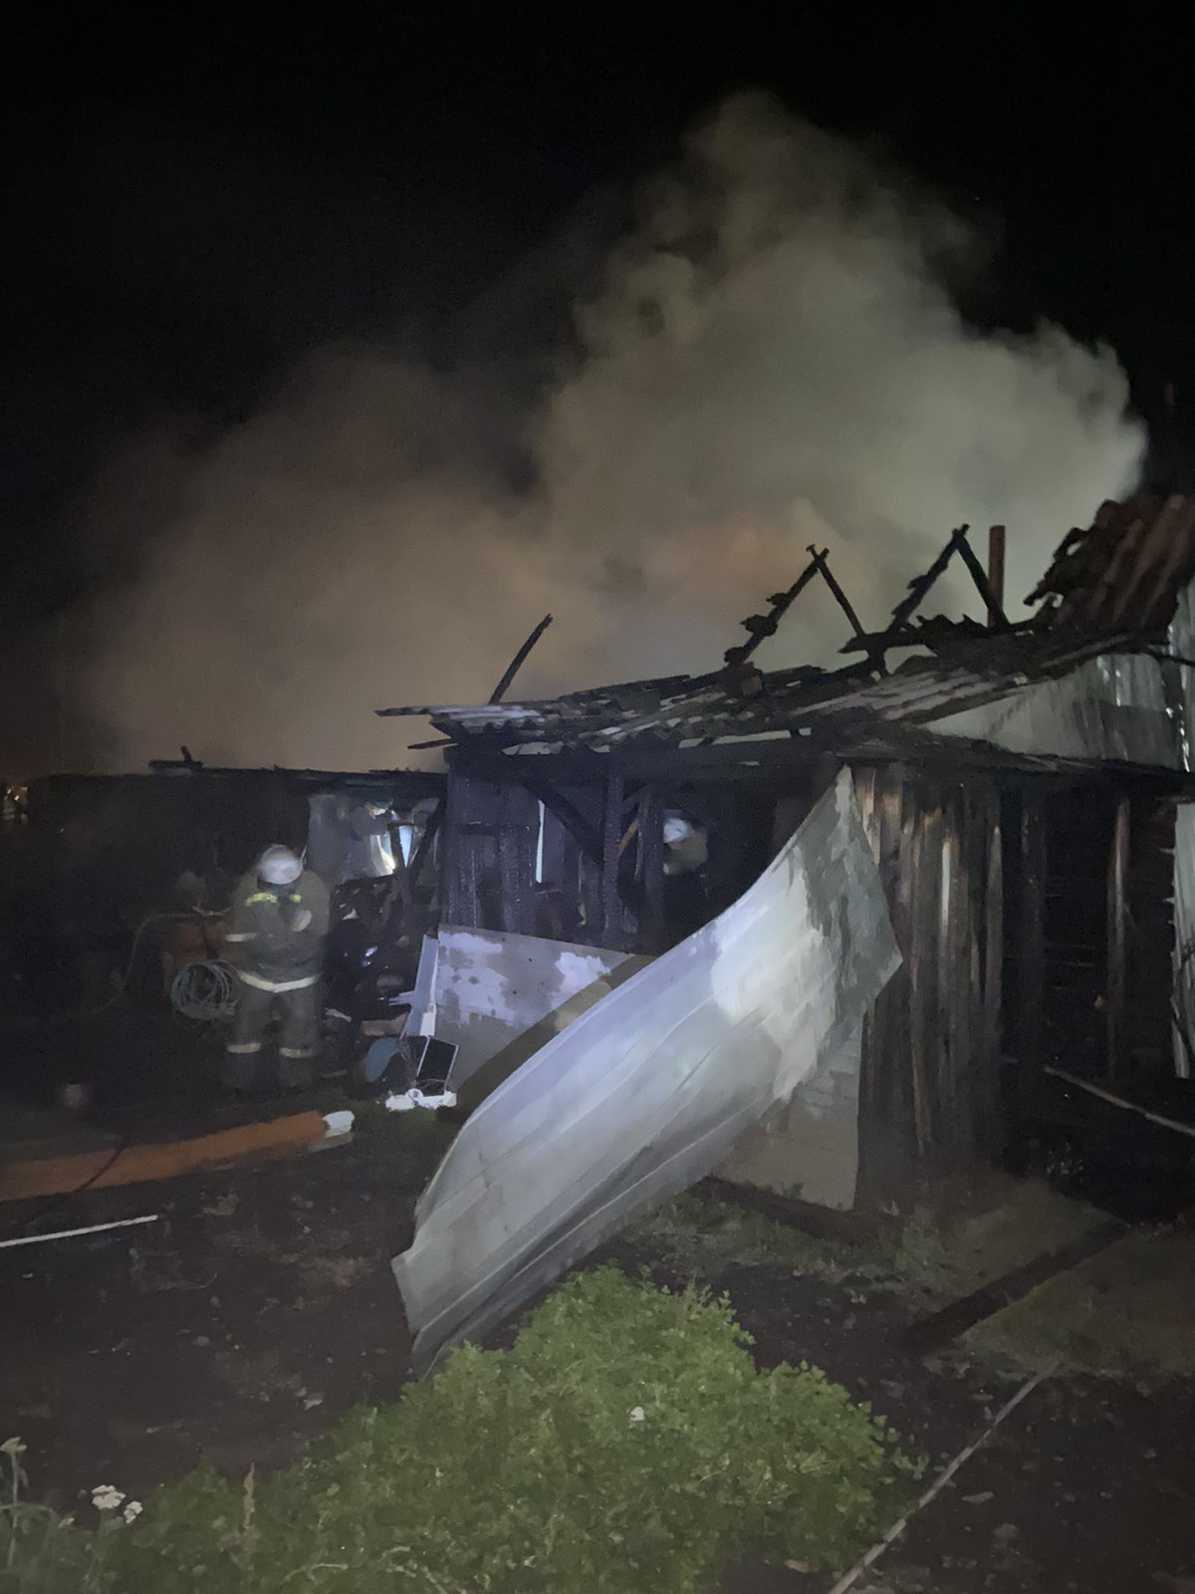
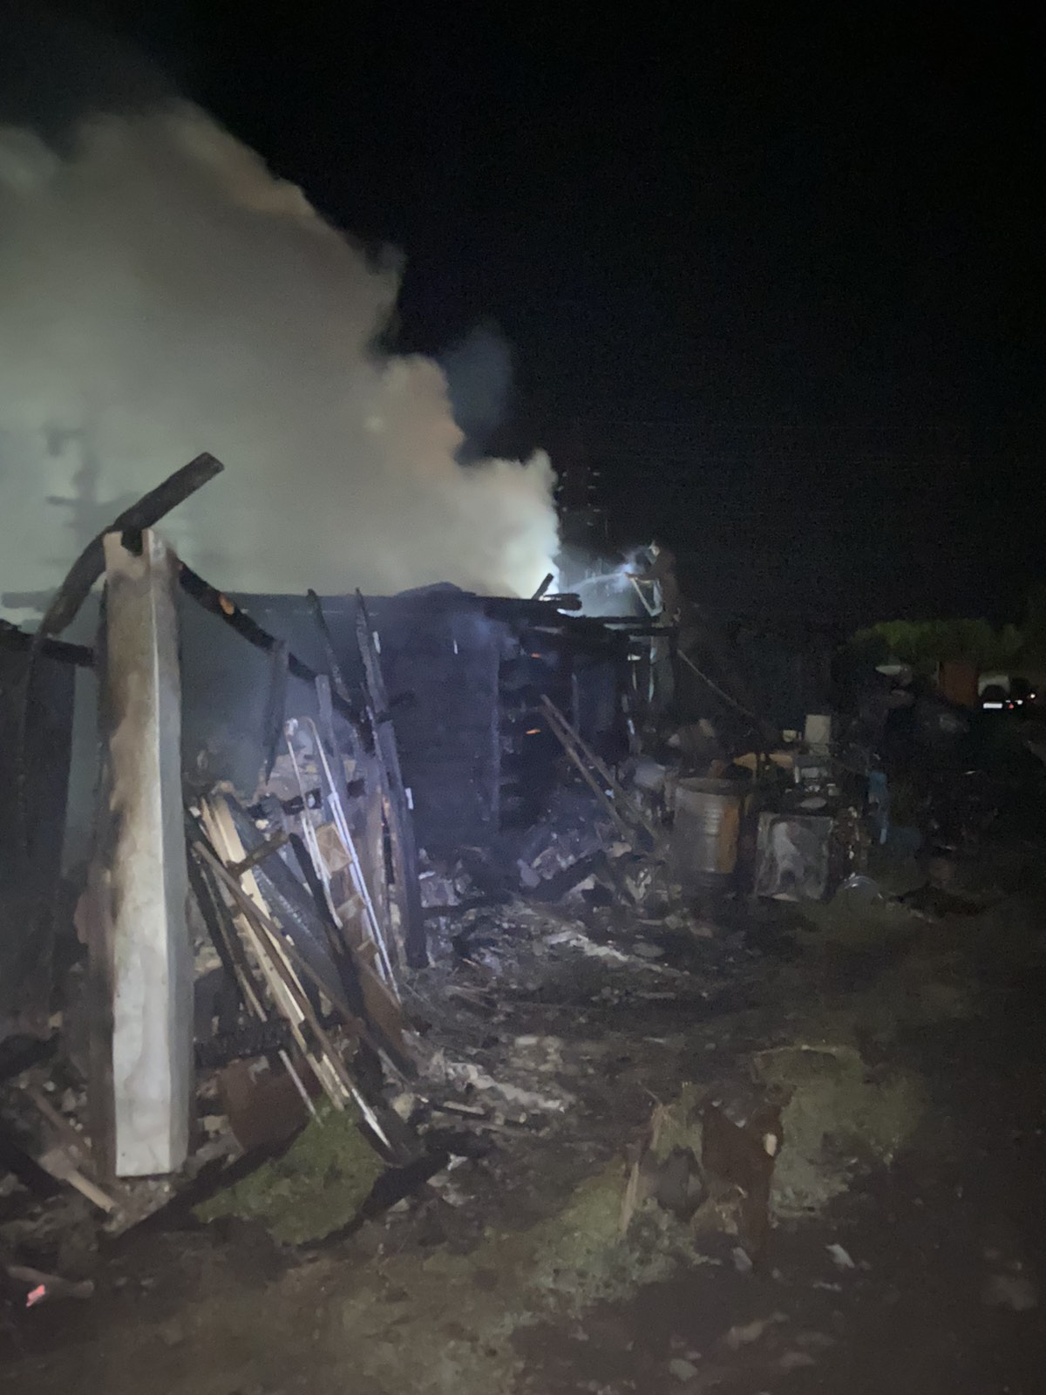

Инструктор противопожарной профилактики ПСО № 40 Светлана Пахомова

